Cargo: | Docente
Nombre: | Tng. Joel Enrique Caza Orrala
Asignatura: | Desarrollo Web 2
Carrera: | Desarrollo de Software | Nivel: | Tercer nivel
Estudiante: | Franklin Catota

ACTIVIDAD PRÁCTICO EXPERIMENTAL EN EL ENTORNO ACADÉMICO

TIENDA-API: CRUD COMPLETO, ESTRUCTURA ESCALABLE Y .ENV

Objetivos

Completar el CRUD de tienda-api (GET, POST, PUT y DELETE) con PostgreSQL, organizarla en rutas, controladores y modelos, y proteger la contraseña de la base con un archivo .env que no se sube al repositorio.

Antecedentes/Escenario

Una API REST expone las operaciones CRUD mediante los verbos HTTP: POST crea, GET lee, PUT actualiza y DELETE elimina, y responde con códigos de estado (200, 201, 204, 400 y 404) que le indican al cliente qué ocurrió.

Un proyecto escalable separa responsabilidades: las rutas definen las URL, los controladores validan y responden, y los modelos ejecutan el SQL. Los datos sensibles, como la contraseña de la base, se leen de variables de entorno cargadas desde un archivo .env con el paquete dotenv, y ese archivo se excluye del control de versiones con .gitignore.

Recursos necesarios

- Computadora con acceso a internet.
- Node.js (versión LTS), pnpm y Visual Studio Code.
- PostgreSQL con pgAdmin, y Postman.
- Paquetes express, pg y dotenv; Git y una cuenta de GitHub.
- Presentación y video de la clase 6 del aula virtual.
- Formato de actividad práctico-experimental.

Planteamiento del problema

tienda-api ya lista y registra productos en PostgreSQL, pero todavía no permite corregir ni eliminar un producto. Además, las rutas, el SQL y las validaciones están todos en index.js, y la contraseña de la base está escrita en db.js.

Se requiere completar el CRUD, organizar el proyecto en carpetas por responsabilidad para que los nuevos módulos se agreguen sin modificar los existentes y mover la contraseña a un archivo .env que quede fuera del repositorio.

Pasos por realizar

- Paso 1: Programar PUT /productos/:id con UPDATE … RETURNING * y DELETE /productos/:id usando rowCount, siempre con parámetros $1, $2…
- Paso 2: Probar en Postman: PUT correcto (200), PUT con precio 0 (400), PUT a un id que no existe (404), DELETE (204) y DELETE repetido (404).
- Paso 3: Crear la carpeta src con las subcarpetas config, routes, controllers y models.
- Paso 4: Mover el SQL a src/models/producto.model.js y la validación y las respuestas a src/controllers/productos.controller.js.
- Paso 5: Crear src/routes/productos.routes.js con express.Router y src/app.js. El archivo index.js solo debe cargar dotenv y encender el servidor.
- Paso 6: Instalar dotenv, crear el archivo .env con las variables de conexión y hacer que src/config/db.js las lea desde process.env.
- Paso 7: Crear .gitignore (node_modules y .env) y .env.example, subir el proyecto a GitHub y demostrar que el archivo .env no se subió.
- Paso 8: Repetir las pruebas de Postman con la estructura nueva, incluir las capturas y entregar el informe en PDF con el enlace del repositorio.

Desarrollo

Paso 1:
Se completó el CRUD agregando la actualización y la eliminación de productos. En el modelo, el PUT usa UPDATE ... RETURNING * para devolver el producto ya modificado, y el DELETE usa la propiedad rowCount, que indica cuántas filas se eliminaron. Ambas consultas usan parámetros $1, $2, $3 y $4 en lugar de concatenar los valores en el texto SQL, lo que evita la inyección SQL.
Consultas en el modelo (src/models/producto.model.js):
async function actualizarProducto(id, nombre, precio, stock) {
const r = await pool.query(
'UPDATE productos SET nombre = $1, precio = $2, stock = $3 WHERE id = $4 RETURNING *',
[nombre, precio, stock, id]
);
return r.rows[0]; // undefined si el id no existe
}

async function eliminarProducto(id) {
const r = await pool.query('DELETE FROM productos WHERE id = $1', [id]);
return r.rowCount; // 1 si se eliminó, 0 si no existía
}

En el controlador se decide el código de respuesta: si los datos no cumplen la validación se responde 400; si UPDATE no devuelve ninguna fila, o si rowCount es 0, significa que el id no existe y se responde 404; si todo sale bien, PUT responde 200 con el producto actualizado y DELETE responde 204 sin contenido.
Lógica en el controlador (src/controllers/productos.controller.js):
async function actualizarProducto(req, res) {
const { id } = req.params;
const { nombre, precio, stock } = req.body ?? {};
if (!idValido(id)) {
return res.status(400).json({ error: 'ID inválido' });
}
if (!datosValidos({ nombre, precio, stock })) {
return res.status(400).json({ error: 'Datos inválidos' });
}
const actualizado = await producto.actualizarProducto(id, nombre, precio, stock);
if (!actualizado) {
return res.status(404).json({ error: 'Producto no encontrado' });
}
res.status(200).json(actualizado);
}

async function eliminarProducto(req, res) {
const { id } = req.params;
if (!idValido(id)) {
return res.status(400).json({ error: 'ID inválido' });
}
const filas = await producto.eliminarProducto(id);
if (filas === 0) {
return res.status(404).json({ error: 'Producto no encontrado' });
}
res.status(204).send();
}

Observación: en la versión inicial, el controlador enviaba un objeto { nombre, precio, stock } al modelo, pero el modelo esperaba los valores como parámetros separados, por lo que el INSERT y el UPDATE recibían datos incorrectos. Además, DELETE devolvía el producto con 200 y no distinguía cuando el id no existía. Se corrigió pasando los valores por separado y usando rowCount para responder 204 o 404.

Paso 2:
Con el servidor encendido (node index.js), se realizaron en Postman las cinco pruebas solicitadas, en este orden:
Prueba 1. PUT correcto – 200 OK
Petición: PUT http://localhost:3000/productos/1
Body (raw – JSON): { "nombre": "Teclado mecánico", "precio": 45.99, "stock": 8 }
[PEGAR AQUÍ LA CAPTURA: Prueba 1. PUT correcto en Postman (verbo, URL, body y código de respuesta)]
Resultado: El producto con id 1 existe y los datos son válidos, por eso UPDATE ... RETURNING * devolvió la fila modificada y el servidor respondió 200 OK con el producto actualizado.
Prueba 2. PUT con precio 0 – 400 Bad Request
Petición: PUT http://localhost:3000/productos/1
Body (raw – JSON): { "nombre": "Teclado mecánico", "precio": 0, "stock": 8 }
[PEGAR AQUÍ LA CAPTURA: Prueba 2. PUT con precio 0 en Postman (verbo, URL, body y código de respuesta)]
Resultado: La validación exige que el precio sea mayor a 0. Como se envió precio 0, el controlador respondió 400 Bad Request con “Datos inválidos” sin llegar a ejecutar el SQL.
Prueba 3. PUT a un id que no existe – 404 Not Found
Petición: PUT http://localhost:3000/productos/999
Body (raw – JSON): { "nombre": "Parlantes", "precio": 20, "stock": 4 }
[PEGAR AQUÍ LA CAPTURA: Prueba 3. PUT a un id que no existe en Postman (verbo, URL, body y código de respuesta)]
Resultado: Los datos son válidos, pero no existe ningún producto con id 999. El UPDATE no devolvió ninguna fila, así que el controlador respondió 404 Not Found.
Prueba 4. DELETE – 204 No Content
Petición: DELETE http://localhost:3000/productos/3
[PEGAR AQUÍ LA CAPTURA: Prueba 4. DELETE en Postman (verbo, URL, body y código de respuesta)]
Resultado: El producto con id 3 existía, el DELETE eliminó una fila (rowCount = 1) y el servidor respondió 204 No Content, que indica éxito sin devolver cuerpo.
Prueba 5. DELETE repetido – 404 Not Found
Petición: DELETE http://localhost:3000/productos/3
[PEGAR AQUÍ LA CAPTURA: Prueba 5. DELETE repetido en Postman (verbo, URL, body y código de respuesta)]
Resultado: Al repetir la eliminación del id 3, el producto ya no existe; rowCount fue 0 y el servidor respondió 404 Not Found.

Paso 3:
Se creó la carpeta src y dentro de ella las subcarpetas config, routes, controllers y models. Cada carpeta agrupa archivos con una sola responsabilidad: config guarda la conexión a la base de datos, routes define las URL, controllers valida y responde, y models ejecuta el SQL. De esta forma, un nuevo módulo (por ejemplo, clientes) se agrega creando sus propios archivos sin modificar los de productos.
Estructura final del proyecto:
tienda-api/
├── node_modules/
├── src/
│ ├── config/
│ │ └── db.js
│ ├── controllers/
│ │ └── productos.controller.js
│ ├── models/
│ │ └── producto.model.js
│ ├── routes/
│ │ └── productos.routes.js
│ └── app.js
├── .env
├── index.js
├── package.json
└── pnpm-lock.yaml

[PEGAR AQUÍ LA CAPTURA: explorador de VS Code mostrando la carpeta src con config, routes, controllers y models]

Paso 4:
Todo el SQL se movió a src/models/producto.model.js. El modelo solo se comunica con PostgreSQL mediante el pool de conexión y devuelve los datos; no sabe nada de HTTP ni de códigos de estado.
src/models/producto.model.js
// El modelo solo ejecuta el SQL, siempre con parámetros $1, $2...
const pool = require('../config/db.js');

async function listarProductos() {
const r = await pool.query('SELECT * FROM productos ORDER BY id');
return r.rows;
}

async function obtenerProductoPorId(id) {
const r = await pool.query('SELECT * FROM productos WHERE id = $1', [id]);
return r.rows[0]; // undefined si no existe
}

async function crearProducto(nombre, precio, stock) {
const r = await pool.query(
'INSERT INTO productos (nombre, precio, stock) VALUES ($1, $2, $3) RETURNING *',
[nombre, precio, stock]
);
return r.rows[0];
}

async function actualizarProducto(id, nombre, precio, stock) {
const r = await pool.query(
'UPDATE productos SET nombre = $1, precio = $2, stock = $3 WHERE id = $4 RETURNING *',
[nombre, precio, stock, id]
);
return r.rows[0]; // undefined si el id no existe
}

async function eliminarProducto(id) {
const r = await pool.query('DELETE FROM productos WHERE id = $1', [id]);
return r.rowCount; // 1 si se eliminó, 0 si no existía
}

module.exports = {
listarProductos,
obtenerProductoPorId,
crearProducto,
actualizarProducto,
eliminarProducto,
};

La validación y las respuestas se movieron a src/controllers/productos.controller.js. El controlador recibe la petición, valida el id y los datos (nombre obligatorio, precio mayor a 0 y stock no negativo), llama al modelo y responde con el código adecuado: 200, 201, 204, 400 o 404.
src/controllers/productos.controller.js
// El controlador valida los datos y decide qué código de estado responder
const producto = require('../models/producto.model.js');

// Validación de datos: nombre obligatorio, precio mayor a 0 y stock no negativo
const datosValidos = (d) => d.nombre && Number(d.precio) > 0 && Number(d.stock) >= 0;
// Validación de ID: debe ser un número entero mayor a 0
const idValido = (id) => Number.isInteger(Number(id)) && Number(id) > 0;

async function listarProductos(req, res) {
const productos = await producto.listarProductos();
res.status(200).json(productos);
}

async function obtenerProductoPorId(req, res) {
const { id } = req.params;
if (!idValido(id)) {
return res.status(400).json({ error: 'ID inválido' });
}
const encontrado = await producto.obtenerProductoPorId(id);
if (!encontrado) {
return res.status(404).json({ error: 'Producto no encontrado' });
}
res.status(200).json(encontrado);
}

async function crearProducto(req, res) {
const { nombre, precio, stock } = req.body ?? {};
if (!datosValidos({ nombre, precio, stock })) {
return res.status(400).json({ error: 'Datos inválidos' });
}
const nuevo = await producto.crearProducto(nombre, precio, stock);
res.status(201).json(nuevo);
}

async function actualizarProducto(req, res) {
const { id } = req.params;
const { nombre, precio, stock } = req.body ?? {};
if (!idValido(id)) {
return res.status(400).json({ error: 'ID inválido' });
}
if (!datosValidos({ nombre, precio, stock })) {
return res.status(400).json({ error: 'Datos inválidos' });
}
const actualizado = await producto.actualizarProducto(id, nombre, precio, stock);
if (!actualizado) {
return res.status(404).json({ error: 'Producto no encontrado' });
}
res.status(200).json(actualizado);
}

async function eliminarProducto(req, res) {
const { id } = req.params;
if (!idValido(id)) {
return res.status(400).json({ error: 'ID inválido' });
}
const filas = await producto.eliminarProducto(id);
if (filas === 0) {
return res.status(404).json({ error: 'Producto no encontrado' });
}
res.status(204).send();
}

module.exports = {
listarProductos,
obtenerProductoPorId,
crearProducto,
actualizarProducto,
eliminarProducto,
};

Paso 5:
Se creó src/routes/productos.routes.js usando express.Router. El router solo asocia cada verbo y URL con su función del controlador; el prefijo /productos se define una sola vez en app.js.
src/routes/productos.routes.js
// 1. Importar Router de Express
const { Router } = require('express');

// 2. Importar el controlador de productos
const control = require('../controllers/productos.controller.js');

const router = Router();

// 3. Rutas de productos (el prefijo /productos se define en app.js)
router.get('/', control.listarProductos);
router.get('/:id', control.obtenerProductoPorId);
router.post('/', control.crearProducto);
router.put('/:id', control.actualizarProducto);
router.delete('/:id', control.eliminarProducto);

module.exports = router;

En src/app.js se crea la aplicación de Express, se habilita la lectura de JSON con express.json(), se montan las rutas en /productos y se agrega un manejador de errores que responde 500 si ocurre un fallo inesperado.
src/app.js
// 1. Llamar a Express
const express = require('express');

// 2. Llamar a las rutas de productos
const productosRoutes = require('./routes/productos.routes.js');

// 3. Crear la aplicación y permitir leer JSON en el body
const app = express();
app.use(express.json());

// 4. Rutas de productos
app.use('/productos', productosRoutes);

// 5. Manejo de errores
app.use((err, req, res, next) => {
console.error(err.stack);
res.status(500).json({ error: 'Error interno del servidor' });
});

module.exports = app;

Finalmente, index.js quedó reducido a cargar dotenv y encender el servidor, tal como pide la actividad.
index.js
// 1. Cargar las variables de entorno del archivo .env
require('dotenv').config();

// 2. Llamar a la aplicación de Express
const app = require('./src/app.js');

// 3. Encender el servidor en el puerto definido en .env
const PORT = process.env.PORT || 3000;
app.listen(PORT, () => {
console.log(`Servidor listo en el puerto ${PORT}`);
});

Observación: en la versión inicial, el archivo de rutas importaba Express completo (const Router = require('express')), con lo que se creaba una segunda aplicación en lugar de un router. Se corrigió con const { Router } = require('express'). También se renombró main.js a index.js y se ajustaron los nombres de los archivos a los indicados en la actividad.
[PEGAR AQUÍ LA CAPTURA: terminal con node index.js mostrando “Servidor listo en el puerto 3000”]

Paso 6:
Se instaló el paquete dotenv con el siguiente comando:
pnpm add dotenv

Luego se creó el archivo .env en la raíz del proyecto con las variables de conexión. En este informe la contraseña se muestra oculta, precisamente porque es el dato que se quiere proteger.
.env
PORT=3000
DB_HOST=localhost
DB_USER=postgres
DB_PASSWORD=********
DB_NAME=Tienda
DB_PORT=5432

Por último, src/config/db.js dejó de tener la contraseña escrita en el código y ahora lee cada dato desde process.env. Como index.js ejecuta require('dotenv').config() antes de cargar la aplicación, las variables ya están disponibles cuando se crea el pool de conexión.
src/config/db.js
// 1. Importar la librería pg
const { Pool } = require('pg');

// 2. Crear la conexión leyendo los datos desde process.env (archivo .env)
const pool = new Pool({
user: process.env.DB_USER,
host: process.env.DB_HOST,
database: process.env.DB_NAME,
password: process.env.DB_PASSWORD,
port: Number(process.env.DB_PORT),
});

// 3. Exportar la conexión para usarla en los modelos
module.exports = pool;

[PEGAR AQUÍ LA CAPTURA: archivo .env abierto en VS Code (puede ocultar la contraseña) y db.js usando process.env]

Paso 7:
Para subir el proyecto a GitHub sin exponer datos sensibles, primero se verificó la configuración de Git con el nombre y el correo del autor de los commits.
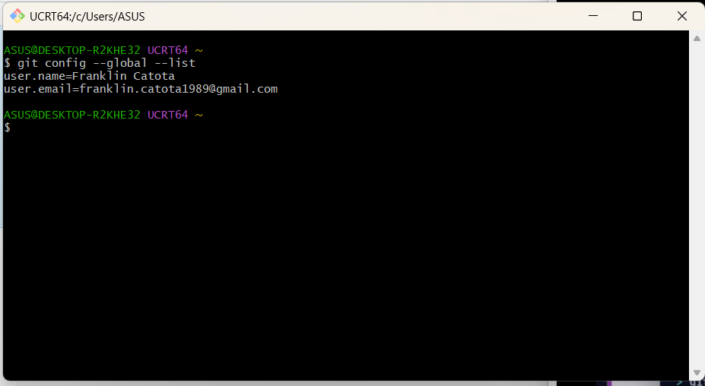
Figura 1. Configuración global de Git (git config --global --list).
Luego se crearon dos archivos en la raíz del proyecto. El archivo .gitignore indica a Git qué no debe subir: la carpeta node_modules, que se puede reinstalar con pnpm install, y el archivo .env, que contiene la contraseña de la base de datos. Su contenido es:
node_modules/
.env

El archivo .env.example tiene las mismas variables que .env pero sin valores. Sí se sube al repositorio y sirve como guía para que otra persona que descargue el proyecto sepa qué variables debe configurar en su propio .env.
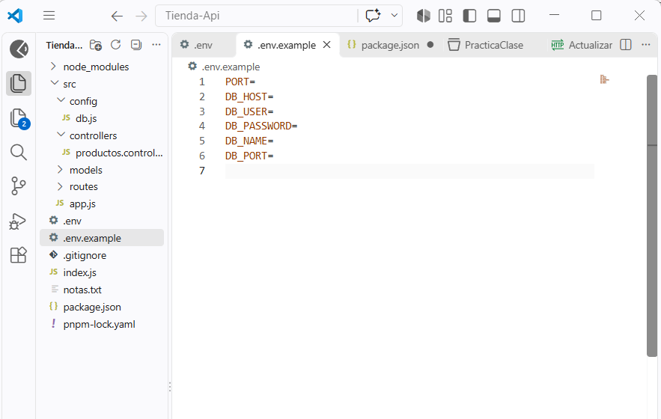
Figura 2. Archivo .env.example con las variables vacías y estructura del proyecto en VS Code.
Con ambos archivos listos, se inicializó el repositorio local y se agregaron los archivos al área de preparación. En la salida de git add . solo aparecen index.js, package.json, pnpm-lock.yaml y los archivos de src; no aparecen .env ni node_modules, lo que confirma que .gitignore funciona.
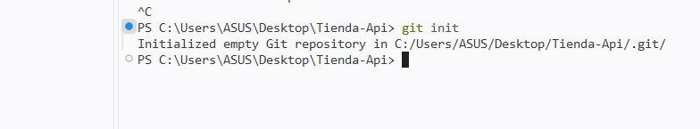
Figura 3. Inicialización del repositorio local con git init.
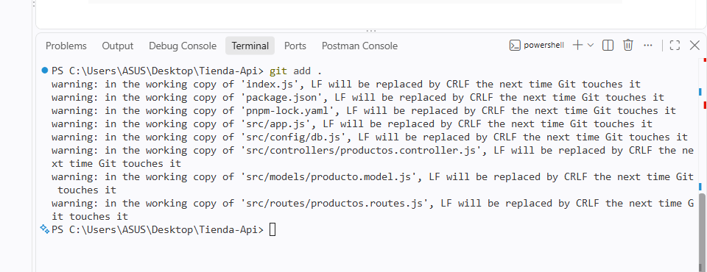
Figura 4. git add . sin incluir .env ni node_modules.
A continuación se realizó el primer commit. La lista muestra los 11 archivos guardados: .env.example, .gitignore, index.js, notas.txt, package.json, pnpm-lock.yaml y los cinco archivos de src. El archivo .env no forma parte del commit.
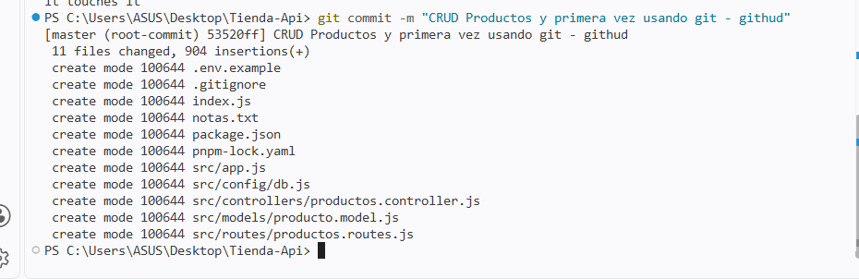
Figura 5. Primer commit con los 11 archivos del proyecto.
Después se nombró la rama, se vinculó el repositorio local con el repositorio remoto de GitHub y se subieron los cambios con git push.
Figura 6. Cambio de nombre de la rama con git branch -M.
Figura 7. Vinculación con el repositorio remoto (git remote add origin).
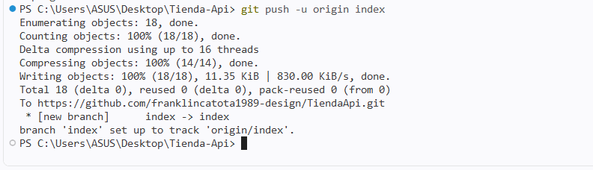
Figura 8. Envío del proyecto a GitHub con git push -u origin index.
Finalmente se comprobó en GitHub que el repositorio contiene la carpeta src, .env.example, .gitignore, index.js, package.json y pnpm-lock.yaml, pero no el archivo .env ni la carpeta node_modules. Esto demuestra que la contraseña de la base de datos quedó solo en el equipo local. (El navegador muestra algunos nombres traducidos al español, como “.env.ejemplo” o “paquete.json”, por la traducción automática de Chrome.)
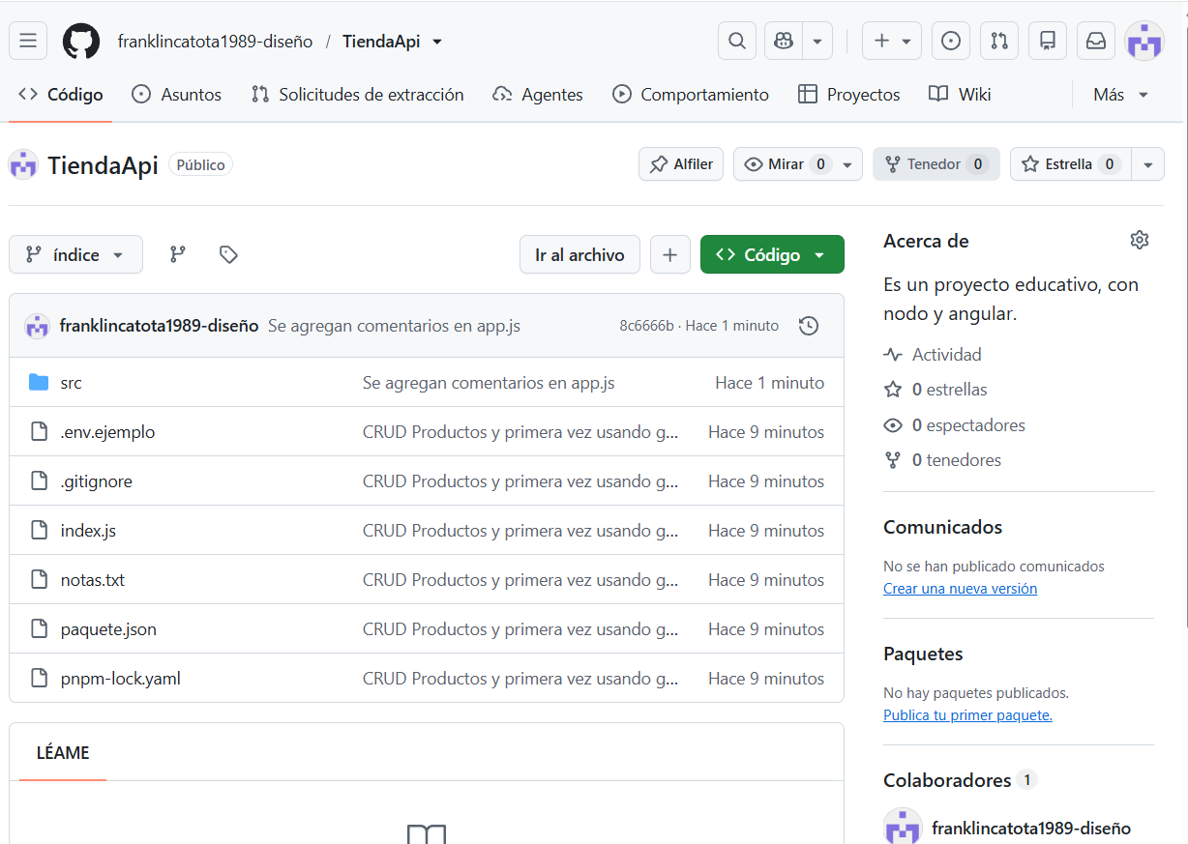
Figura 9. Repositorio TiendaApi en GitHub sin el archivo .env ni node_modules.
Observación: en un primer intento, el archivo .gitignore estaba vacío al hacer el primer commit y luego se escribió con errores (node_module/ y .evn), por lo que .env y node_modules llegaron a subirse. Como un .gitignore no elimina archivos que ya están en el historial, se eliminó ese repositorio, se corrigió .gitignore, se creó el repositorio de nuevo desde cero y se cambió la contraseña de la base de datos, porque había quedado expuesta.
Enlace del repositorio: https://github.com/franklincatota1989-design/TiendaApi

Paso 8:
Con la estructura nueva (index.js, src/app.js, rutas, controladores y modelos) se encendió el servidor con pnpm start. El mensaje “injected env (6) from .env” confirma que dotenv cargó las seis variables del archivo .env, y “Servidor listo en el puerto 3000” indica que la API quedó disponible.
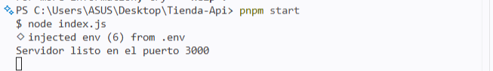
Figura 10. Servidor iniciado con pnpm start usando la estructura nueva.
Luego se repitieron en Postman las mismas pruebas del paso 2. Los resultados coinciden con los obtenidos antes de reorganizar el proyecto, lo que demuestra que separar el código en carpetas no cambió el comportamiento de la API:
N.º | Petición | Código esperado
1 | PUT /productos/1 con datos correctos | 200 OK
2 | PUT /productos/1 con precio 0 | 400 Bad Request
3 | PUT /productos/999 (id que no existe) | 404 Not Found
4 | DELETE /productos/3 | 204 No Content
5 | DELETE /productos/3 por segunda vez | 404 Not Found

[PEGAR AQUÍ LA CAPTURA: Postman – prueba 1: PUT /productos/1 con datos correctos → 200 OK]
[PEGAR AQUÍ LA CAPTURA: Postman – prueba 2: PUT /productos/1 con precio 0 → 400 Bad Request]
[PEGAR AQUÍ LA CAPTURA: Postman – prueba 3: PUT /productos/999 (id que no existe) → 404 Not Found]
[PEGAR AQUÍ LA CAPTURA: Postman – prueba 4: DELETE /productos/3 → 204 No Content]
[PEGAR AQUÍ LA CAPTURA: Postman – prueba 5: DELETE /productos/3 por segunda vez → 404 Not Found]
Por último, el informe se exporta a PDF (Archivo → Guardar como → PDF) para su entrega, incluyendo al final el enlace del repositorio de GitHub.

Conclusiones
Completar el CRUD con PUT y DELETE permitió entender que cada verbo HTTP tiene un propósito y que el código de estado comunica al cliente lo que ocurrió: 200 al actualizar, 204 al eliminar, 400 cuando los datos no son válidos y 404 cuando el recurso no existe. El uso de RETURNING * y rowCount facilita saber desde Node.js si la consulta realmente afectó alguna fila.
Separar el proyecto en rutas, controladores y modelos hace que el código sea más fácil de leer, probar y mantener, porque cada archivo tiene una sola responsabilidad. Durante la reorganización también se detectaron y corrigieron errores que estaban ocultos cuando todo el código estaba junto, como el envío de parámetros al modelo y la creación del router.
Finalmente, mover las credenciales a un archivo .env y leerlas con process.env evita que la contraseña de la base de datos quede escrita en el código fuente. Esta práctica es fundamental en el desarrollo profesional, ya que protege la información sensible y permite cambiar la configuración sin modificar el programa.

Además, el uso de Git y GitHub con un .gitignore bien configurado permitió publicar el proyecto sin subir node_modules ni el archivo .env. El error cometido en el primer intento dejó una lección importante: el .gitignore debe crearse y revisarse antes del primer commit, porque una vez que un archivo se sube queda en el historial del repositorio.
Enlace del repositorio de GitHub incluido en la entrega (sin el archivo .env)
https://github.com/franklincatota1989-design/TiendaApi

